Mitsubishi hạ thủy tàu huấn luyện phục vụ đào tạo và nghiên cứu hàng hải
Shipping
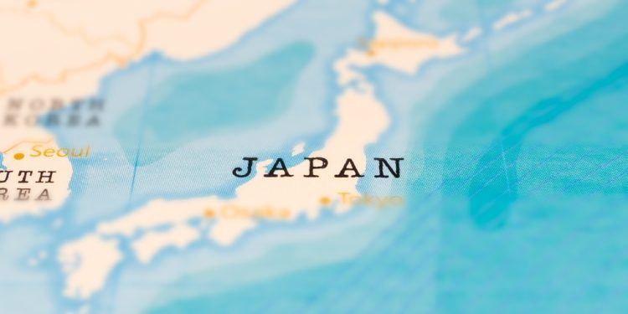
Công ty TNHH Đóng tàu Mitsubishi đã hạ thủy một tàu huấn luyện mới được thiết kế cho mục đích đào tạo hàng hải, nghiên cứu đại dương và hỗ trợ thảm họa.
Theo thông cáo, Công ty Đóng tàu Mitsubishi đã tổ chức lễ đặt tên và hạ thủy tàu WAKASHIO MARU, một tàu huấn luyện của Học viện Công nghệ Quốc gia, Cao đẳng Toyama, ngày 23 tháng 10. Việc bàn giao dự kiến ​​diễn ra vào tháng 3 năm 2026, sau khi hoàn tất trang trí nội thất và thử nghiệm trên biển.
Con tàu mới sẽ đi vào hoạt động, cung cấp đào tạo thực hành về hàng hải, khảo sát và thử nghiệm liên quan đến hoạt động và đại dương cho các mục đích như các hoạt động đào tạo và đóng góp cho cộng đồng để đào tạo thuyền viên, đóng góp cho các hiệp hội khu vực và khuyến khích các thành viên trong cộng đồng suy nghĩ về các vấn đề của ngành hàng hải.
Tàu có khu vực buồng ở được thiết kế riêng và các yếu tố thiết kế hướng đến đào tạo nhằm hỗ trợ phát triển các kỹ năng hàng hải. Việc đào tạo bao gồm các môi trường huấn luyện thực tế như một bộ mô phỏng các hoạt động hàng hải và bảng điện đào tạo để học thực hành.
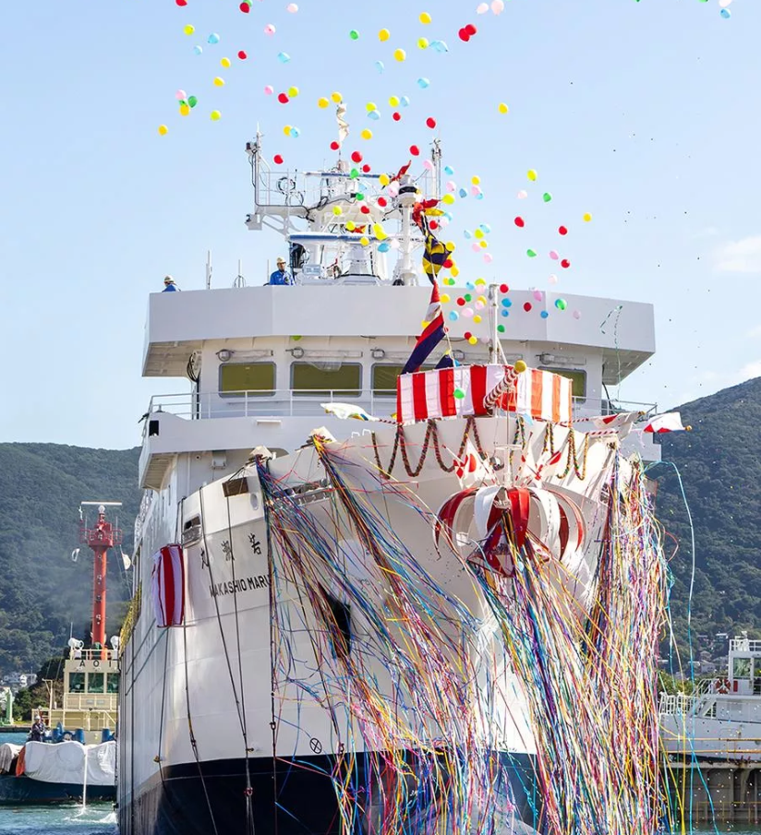
Hơn nữa, các sàn lát gỗ cần bảo trì thường xuyên được tích hợp để thực hành các hoạt động hàng ngày trên tàu, và phòng điều khiển máy chính và máy phát điện được tách biệt nhau để giúp học viên nhận biết sự khác nhau giữa các âm thanh và độ rung của từng thiết bị vận hành.
Con tàu này cũng có thể hoạt động như một tàu hỗ trợ cứu trợ thảm họa, với khả năng vận hành trạm thông tin di động trên tàu, cung cấp nước và điện, vận chuyển vật tư hỗ trợ, và đảm bảo nơi ở tạm thời trong trường hợp xảy ra thiên tai.
Ngoài ra, tàu còn được trang bị nhiều thiết bị nghiên cứu hải dương tiên tiến, bao gồm các thiết bị âm học đa dạng, cần cẩu chữ A (A-frame crane) và nhiều tời chuyên dụng, phục vụ cho khảo sát và nghiên cứu biển, có tính đến đặc điểm riêng của vùng Toyama — nơi có độ sâu hơn 1.000 mét ở trung tâm vịnh và cấu trúc khối nước ba tầng đặc trưng.
-------------------------------

